ZADATAK:PREPIŠI NASLOV U BILJEŽNICU. ISPOD NASLOVA NABROJI OKUSE KOJE POZNAJEŠ. IZREŽI IZ KATALOGA (LETKA) JEDNU SLATKU NAMIRNICU, ZATIM SLANU, GORKU, KISELU I LJUTO. POŠALJI MI SVOJ RAD PUTEM VIBERA.
OKUSI
RAZLIKUJEMO RAZLIČITE VRSTE OKUSA:
SLATKO
SLANO
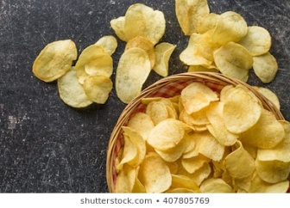
GORKO
KISELO
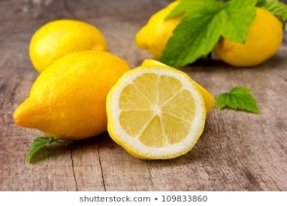
LJUTO 